
МИНИСТЕРСТВО НАУКИ И ВЫСШЕГО ОБРАЗОВАНИЯ РФ

ФЕДЕРАЛЬНОЕ ГОСУДАРСТВЕННОЕ БЮДЖЕТНОЕ ОБРАЗОВАТЕЛЬНОЕ УЧРЕЖДЕНИЕ ВЫСШЕГО ОБРАЗОВАНИЯ «ЛИПЕЦКИЙ ГОСУДАРСТВЕННЫЙ ТЕХНИЧЕСКИЙ УНИВЕРСИТЕТ»

Институт компьютерных наук
Кафедра автоматизированных систем управления

ИНДИВИДУАЛЬНОЕ ДОМАШНЕЕ ЗАДАНИЕ
по дисциплине «Проектирование автоматизированных систем»

Студент АС-21 ____________________ Станиславчук С.М.

Руководитель
Доцент к.т.н. ____________________ Ведищев В.В.

Липецк 2024
Оглавление
1 Формулировка требований к системе 3
2 Разработка концептуальных статических моделей системного уровня 5
2.1 Спецификация системы 5
2.2 Классовая диаграмма (class diagram) системы и её окружения 8
2.3 Диаграмма вариантов использования (use case diagram) системы и спецификации вариантов использования 9
2.4 Постоянное хранение (persistent storage) данных системы 11
3 Разработка динамических моделей системного уровня 12
3.1 Диаграмма кооперации (colloboration diagram) системы и её окружения 12
3.2 Диаграмма последовательности сообщений (sequence diagram) системы и её окружения 13
3.3 Диаграмма состояний (statechart diagram) системы 16
4 Разработка пользовательского интерфейса 17
4.1 Макеты и спецификации окон 17
4.2 Структура системы меню 37
4.3 Диаграмма состояний диалога с пользователем 47
5 Разработка концептуальных статических моделей классового уровня 48
5.1 Диаграмма пакетов и спецификация пакетов. 49
5.2 Диаграмма объектов 62
6 Разработка динамических моделей классового уровня 63
6.1 Диаграммы кооперации 63
6.2 Диаграммы последовательности сообщений 65
6.3 Диаграммы активности 68
7 Реализация системы 69
7.1 Конфигурирование аппаратных и программных средств 69
7.1.1 Конфигурация аппаратных средств 69
7.1.2 Конфигурация программных средств 69
7.2 Разработка моделей реализации 70
7.3 Генерация программного кода 71
8 Тестирование и оценка системы 71
8.1 Выявление, обработка и устранение ошибок 71
8.2 Оценка проекта, системы и результатов ее работы 71
9 Документирование системы 72
9.1 Руководство оператора 72
9.1.1 Назначение системы 72
9.1.2 Условия выполнения программы 72
9.1.3 Выполнение программы 73
9.1.4 Сообщение оператору 73
9.1.5 Аварийные ситуации 73

Задание кафедры ЛР1
Сформулировать требования к системе и на их основе реализовать этапы 1.2,2,3

1 Формулировка требований к системе
Требования к системе включают следующую информацию:
В системе есть 2 два элемента окружения системы:
1. Смотритель (администратор)
2. Заказчик (менеджер)

2) Функции системы:
Посредством системы реализуется автоматизация хранения, сортировки и отправки медицинских наборов.
Система должна выполнять следующие функции:
- Управление статусом каждого мед. набора.
- Упорядочивание списка наборов.
- Отображение внутреннего наполнения набора (карточка набора).
- Редактирование и добавление фото и акта к карточке набора.
- Хранение и отображение актов на наборы.
- Ведение журнала перемещений набора, автоматическое обновление при каждом перемещении.
- Создание отчетов по выбранным клиникам и менеджерам.
- Редактирование списка наборов
- Создание таблиц (папок)
- Создание и принятие заказов на набор

3) Пользователи системы:
Система должна поддерживать следующие категории пользователей:
- Смотрители (Администраторы): полные права на управление наборами, создание и редактирование данных.
- Заказчики (Менеджеры): ограниченные права доступа. Могут просматривать информацию о наборах, актах и фото, а также делать запросы на наборы. Не имеют прав на изменение данных или перемещение наборов.

Входные данные:
- Информация о наборах: номер, наименование, статус, место хранения, клиника, менеджер, дата перемещения, количество дней в клинике, комментарии, подразделение.
- Фото и акты на наборы.
- Данные о клиниках и менеджерах.

Выходные данные:
- Упорядочивание списка наборов.
- Карточка набора с фото, актами и историей перемещений.
- История перемещений наборов.
- Отчеты по менеджерам и клиникам.
- Уведомления и сообщения по запросам наборов.

2 Разработка концептуальных статических моделей системного уровня

2.1 Спецификация системы
2.1.1 Наименование системы: «Автоматизированная информационная система контроля инвентаря и мед. оборудования».
2.1.2 Наименование системы: «Автоматизированная информационная система контроля инвентаря и мед. оборудования».
2.1.3 Ограничения доступа:
Механизмы аутентификации и авторизации:
Для доступа к системе все пользователи должны проходить процесс аутентификации (логин и пароль).
Авторизация на уровне ролей ограничивает доступ к определенным функциям системы в зависимости от прав пользователя.
Роли:
Администраторы: Имеют полный доступ ко всем функциям системы, включая управление наборами, редактирование данных, создание и удаление записей, управление базами данных и пользователями.
Менеджеры: Имеют ограниченный доступ. Могут просматривать информацию о наборах, включая карточки наборов (фото, акты, история перемещений), но не могут вносить изменения в данные или перемещать наборы. Могут отправлять запросы на наборы, которые требуют подтверждения администратора.
2.1.4 Разрабатываемая информационная система будет реализована с помощью языка программирования С#, с использованием фреймворка Avalonia. В качестве СУБД была выбрана реляционная БД PostgreSQL 16.
2.1.5 Описание
Программа будет реализована как клиент-серверное приложение, где Desktop-приложение (клиент) будет взаимодействовать с сервером базы данных PostgreSQL

2.2 Классовая диаграмма (class diagram) системы и её окружения
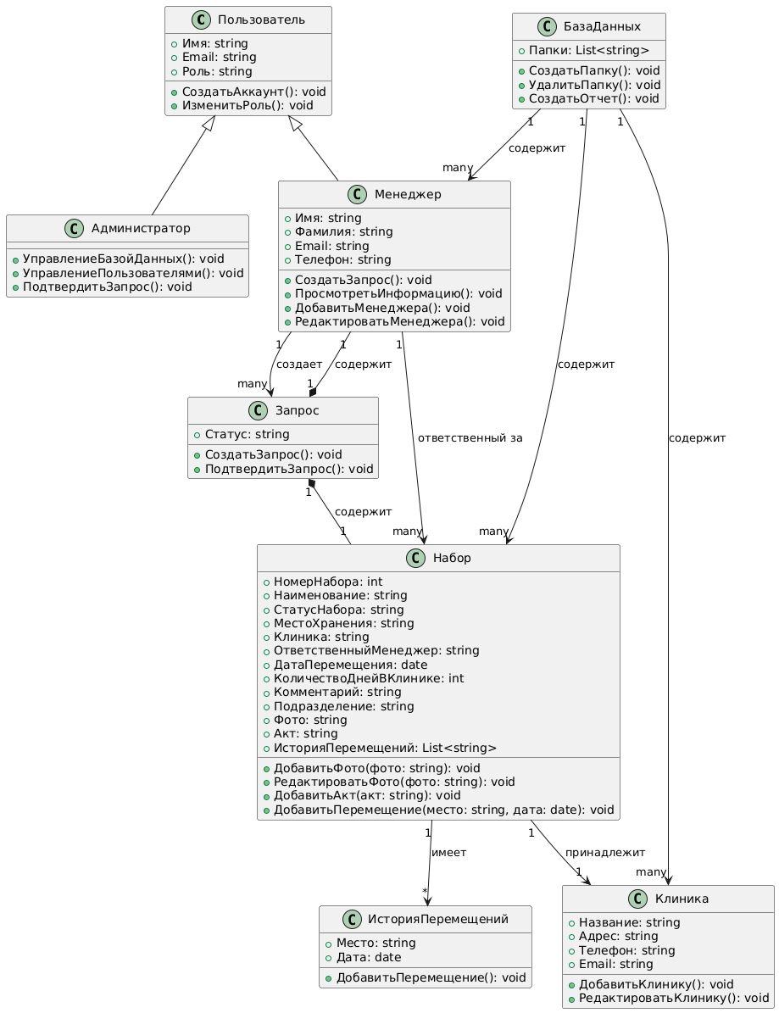
Рисунок 1 - классовая диаграмма

2.3 Диаграмма вариантов использования (use case diagram) системы и спецификации вариантов использования
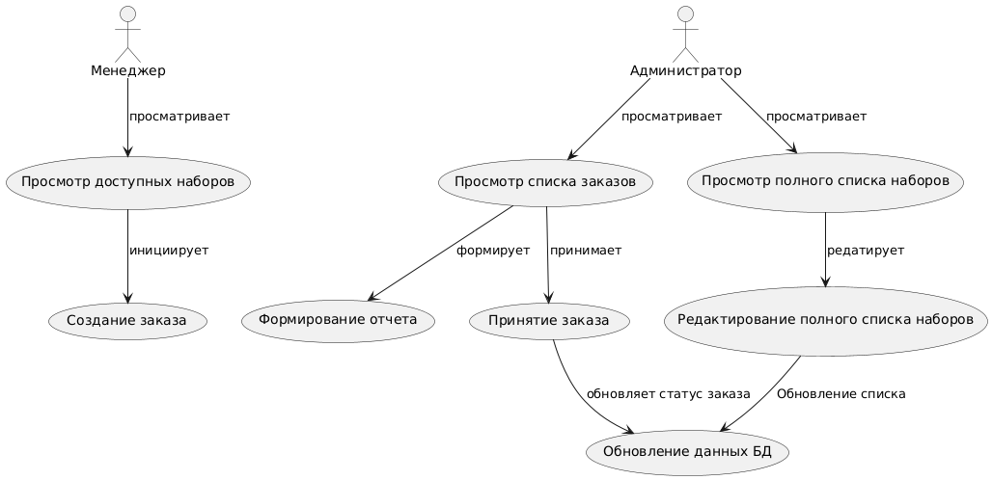
Рисунок 2 — Usecase диаграмма

2.4 Постоянное хранение (persistent storage) данных системы
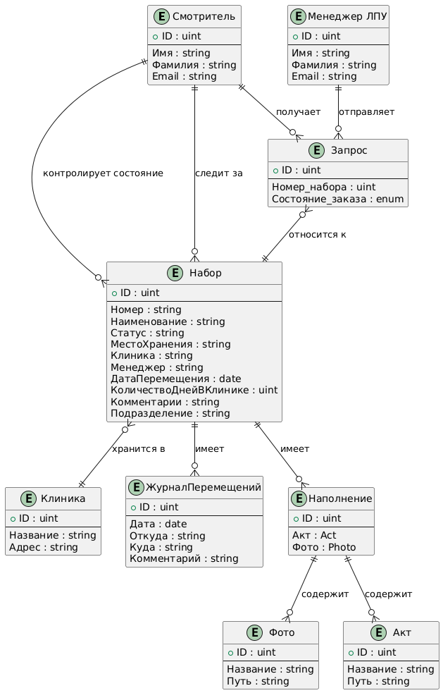
Рисунок 3 — ER-диаграмма сущностей системы

3 Разработка динамических моделей системного уровня

3.1 Диаграмма кооперации (colloboration diagram) системы и её окружения
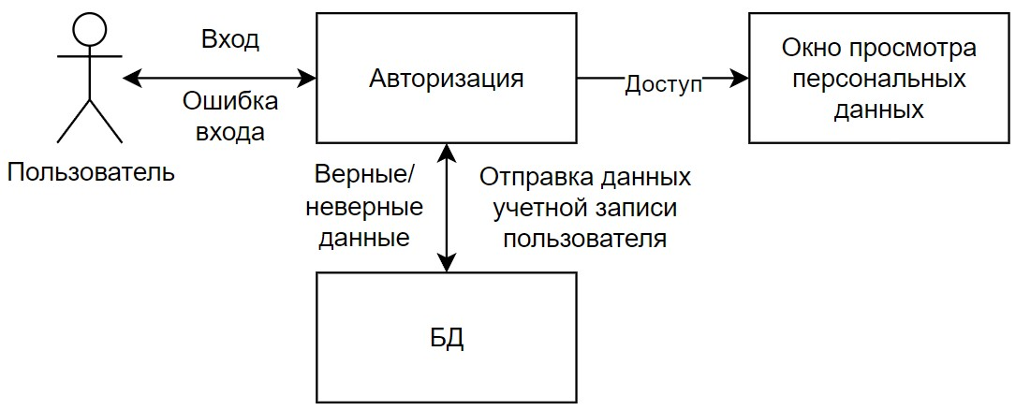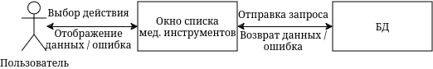
Рисунок 4 — Диаграмма кооперации

3.2 Диаграмма последовательности сообщений (sequence diagram) системы и её окружения
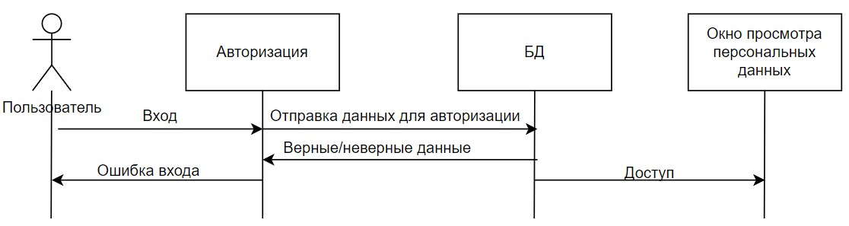
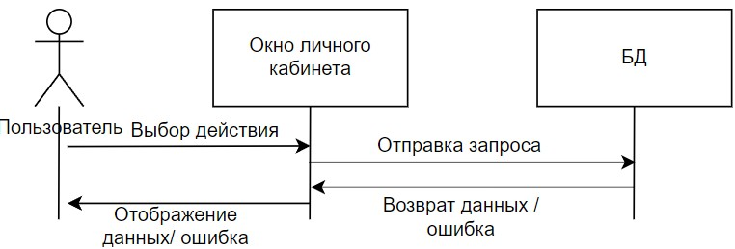
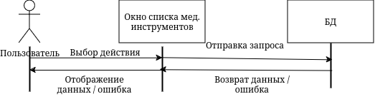
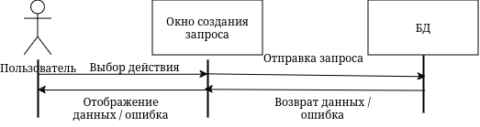
Рисунок 5 — Диаграммы последовательности сообщений

3.3 Диаграмма состояний (statechart diagram) системы
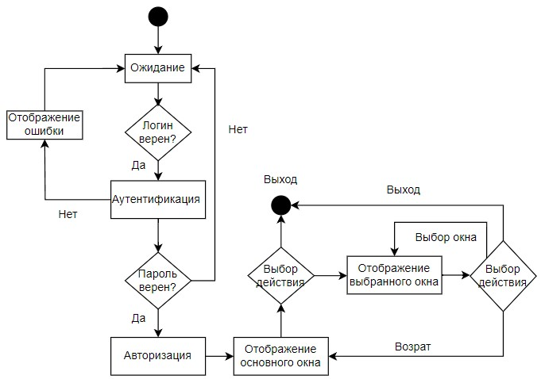
Рисунок 6 — Диаграмма состояний системы

4 Разработка пользовательского интерфейса
На основе моделей, созданных на предыдущих этапах, реализовать этап 4. Поскольку на каждом этапе могут быть введены элементы, не имеющие соответствия с элементами моделей предыдущих этапов, то такие новые элементы необходимо выделить.
Окно авторизации приводится на рисунке 1. Спецификация в таблице 1.
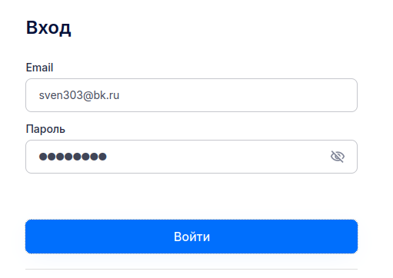
Рисунок 1 – Окно авторизации
Таблица 1. Спецификация окна авторизации
Название окна | Авторизация
Тип окна | Основное диалоговое, модальное
Характеристика элементов окна | Рабочая область окна включает один управляющий элемент – кнопку «Войти»: никакие функции системы не доступны пользователю, пока он не пройдет авторизацию, введя свой логин и пароль в поля данной формы.
Состояние диалога с пользователем | Запрос логина и пароля
Описание | Данное окно используется для авторизации пользователя

Панель с навигацией администратора в информационной системе приводится на рисунке 2. Спецификация окна в таблице 2.
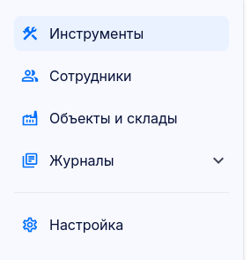
Рисунок 2 – Панель навигации смотрителя за мед. оборудованием
Таблица 2. Спецификация основного окна смотрителя
Название окна | Основная панель смотрителя (администратора)
Тип окна | Основное
Характеристика элементов окна | Панель включает множество опций, которые отвечают за выбор дальнейшего действия в системе и перенаправляют пользователя в необходимое окно.
Состояние диалога с пользователем | Ожидание выбора действия
Описание | Данная панель используется пользователем для просмотра информации и выбора дальнейшего действия в системе

Окно с информацией о всех наборах мед. оборудования приводится на рисунке 3. Спецификация окна в таблице 3.
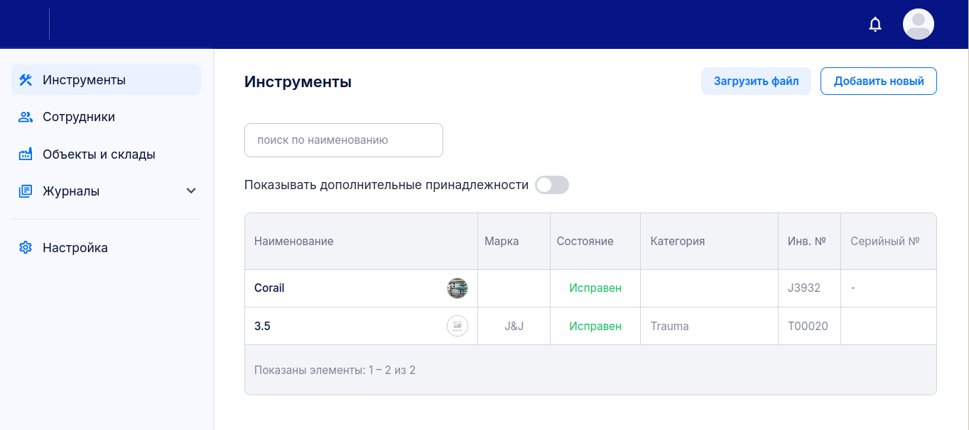
Рисунок 3 – Окно со списком инструментов

Таблица 3. Спецификация окна с информацией о всех наборах мед. оборудования
Название окна | Окно с инструментами
Тип окна | Основное
Характеристика элементов окна | Рабочая область окна включает список всех инструментов, при нажатии на инструмент, открывается окно с подробной информацией о выбранном мед. оборудовании.
Состояние диалога с пользователем | Выбор действия и просмотр информации о мед. наборах
Описание | Данное окно используется пользователем для управления списком инструментов
Окно с информацией о всех сотрудниках приводится на рисунке 4. Спецификация окна в таблице 4.

4.2 Структура системы меню

На рисунке 16 представлена структура системного меню
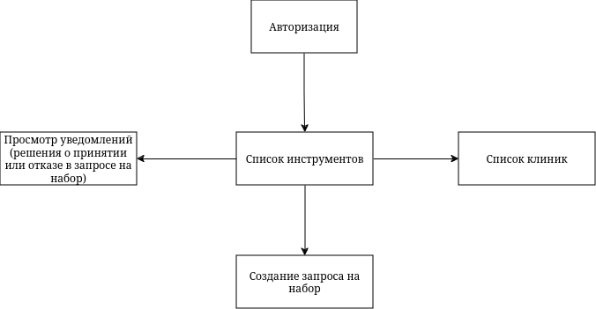
Рисунок 16 - структура системного меню менеджера
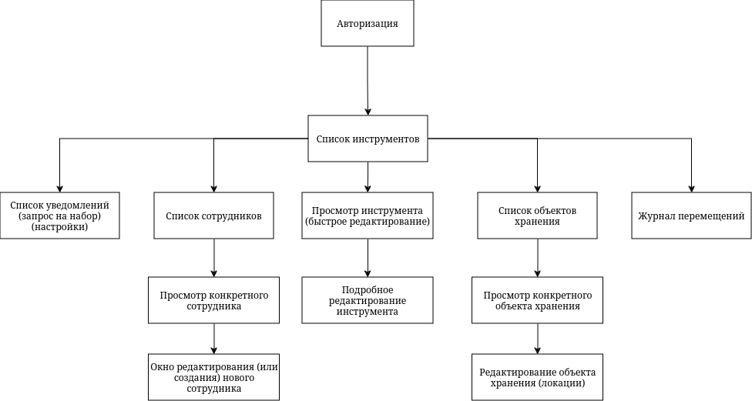
Рисунок 18 – Структура системы меню админа
В таблице 17 представлена спецификация структуры меню.
Таблица 17 Спецификация структуры меню для рис. 18
Количество опций | 5 + 5 + (T*(4+MT)) + (2+E) + (5+O) + 1 + (N*2) +  4 + 10 + 11 + (2 + EMT) + (2 + OMT) + 8 + 5 + 2
Количество опций верхнего уровня | 4 + кнопка выхода = 5
Количество уровней | 5
Описание | С помощью системы меню можно активизировать окна, предоставляющие пользователю требуемый для работы с системой интерфейс.

T – кол-во таблиц мед. наборов. MT – кол-во мед. наборов. E – кол-во сотрудников. O – кол-во объектов. N – кол-во уведомлений. EMT – кол-во мед. наборов, стоящих за сотрудником. OMT — кол-во мед. наборов, хранимых на объекте.
Таблица 18. Описание опций
№ | Название | Условие доступности | Тип | Описание
1 | Авторизация | Активно окно авторизации | Действие, требующее ввода дополнительной информации | Предоставление доступа к системе пользователям
2 | Панель окон | Активно основное окно | Действие, выполняемое сразу после авторизации | Предоставление доступа к основным окнам
3 | Списки инструментов | Активно основное окно | Действие, выполняемое сразу после авторизации | Предоставление доступа к просмотру списков инструментов
4 | Списки сотрудников | Активно основное окно | Действие, требующее ввода дополнительной информации | Предоставление доступа к просмотру списков сотрудников
5 | Списки объектов | Активно основное окно | Действие, требующее ввода дополнительной информации | Предоставление доступа к просмотру списков объектов
6 | Журнал перемещений | Активно основное окно | Действие, требующее ввода дополнительной информации | Предоставление доступа к просмотру журнала перемещений
7 | Уведомления | Активно основное окно | Действие, требующее ввода дополнительной информации | Предоставление доступа к просмотру уведомлений
8 | Быстрое редактирование мед. набора | Активно окно просмотра списков инструментов | Действие, требующее ввода дополнительной информации | Предоставление доступа к быстрому редактированию инструмента
9 | Детальное редактирование мед. набора | Активно окно редактирования инструмента | Действие, требующее ввода дополнительной информации | Предоставление доступа к подробному редактированию инструмента
10 | Создание нового пользователя | Активно окно просмотра списков сотрудников | Действие, требующее ввода дополнительной информации | Добавление нового сотрудника в систему
11 | Просмотр сотрудника | Активно окно просмотра списков сотрудников | Действие, требующее ввода дополнительной информации | Предоставление доступа к просмотру информации о сотруднике
12 | Просмотр объекта хранения | Активно окно просмотра списков объектов | Действие, требующее ввода дополнительной информации | Предоставление доступа к просмотру информации об объекте хранения
13 | Редактирование объекта хранения | Активно окно просмотра объекта хранения | Действие, требующее ввода дополнительной информации | Предоставление доступа к редактированию объекта
14 | Создание запроса на набор | Активно окно просмотра инструмента менеджером | Действие, требующее ввода дополнительной информации | Добавление запроса на отправку мед. набора

4.3 Диаграмма состояний диалога с пользователем
На рисунке изображена диаграмма состояний диалога с пользователем.
Рисунок 19 - диаграмма состояний диалога с пользователем

5 Разработка концептуальных статических моделей классового уровня
На основе моделей системы, созданных на предыдущих этапах, реа-лизовать этап 5. Во всех созданных артефактах выделить новые элементы.
Этап 5 Разработка концептуальных статических моделей классового уровня:
5.1 Диаграмма пакетов и спецификация пакетов
5.2 Классовая диаграмма системы, спецификации классовой диа-граммы, классов, атрибутов, операций, отношений между классами, исход-ный код.
5.3 Диаграмма объектов
Название системы
Разработка информационной системы для организации мероприятий университета

5.1 Диаграмма пакетов и спецификация пакетов.
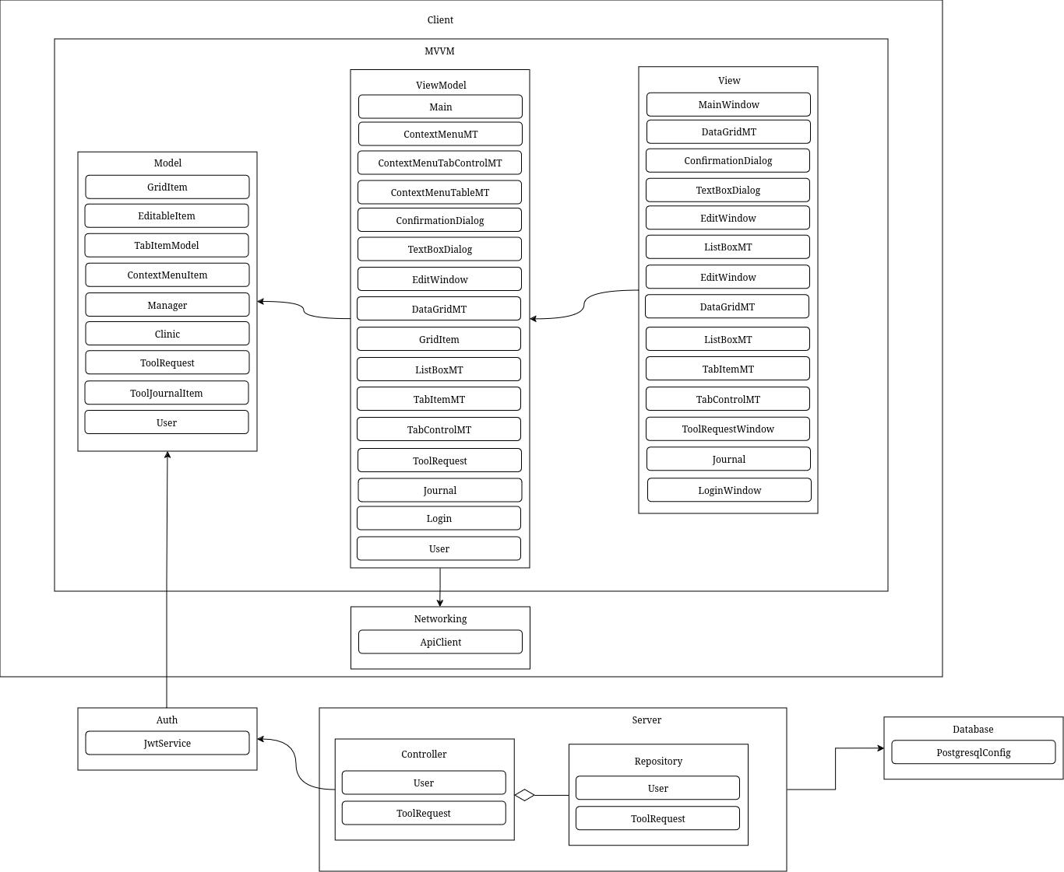
Рисунок 7 - Диаграмма пакетов

Спецификация пакетов в таблице 19
Таблица 19 - Спецификация пакетов

Имя | Родитель-ский пакет | Список классов | Список пакетов | Описание
Server | - | - | Controller,  Service,  Repository | Отвечает за обработку запросов, бизнес-логику и доступ к данным.
Controller | Server | User, ToolRequest | - | Отвечает за обработку входящих HTTP-запросов, вызов соответствующих сервисов и возврат ответов клиенту.
Service | Server | User, ToolRequest | - | Реализует бизнес-логику приложения, включая валидацию данных, выполнение операций и вызов репозиториев.
Repository | Server | User, ToolRequest | - | Обеспечивает доступ к данным, выполняя CRUD-операции через взаимодействие с базой данных.
Database | - | PostgreSQLDB | - | Содержит функционал для работы с базой данных
Auth | - | JwtService | - | Содержит функционал для работы с JWT токенами
Client | - | - | MVVM, Networking | Клиентское приложение
MVVM | Client | - | Model, ViewModel,  View | Логика управления для представлений, взаимодействующая с данными и сетевыми запросами
Model | MVVM | GridItem, EditableItem, TabItemModel, ContextMenuItem, ToolRequest, ToolJournalItem, Manager, Clinic | - | Логика данных: описывает основные объекты системы.
ViewModel | MVVM | ContextMenuMT, ContextMenuTabControlMT, ContextMenuTableMT, ConfirmationDialog, TextBoxDialog, EditWindow, DataGridMT, ListBoxMT, TabItemMT, TabControlMT, ToolRequest | - | Управляет взаимодействием представления с данными.
View | MVVM | MainWindow, EditWindow, ToolRequestWindow, Journal, DataGrid, ListBox | - | Представления (UI), отвечающие за визуализацию и взаимодействие с пользователем.
Networking | Client | ApiClient | - | Содержит функционал для создания запросов, соединения и принятия пакетов с сервера

Спецификация классовой диаграммы в таблице 2.

Количество классов: 36
Количество ассоциаций: 34
Количество агрегаций: 2
Количество композиций: 0
Количество зависимостей: 0
Количество наследований: 0
Количество уровней агрегации: 2
Количество уровней композиции: 0
Количество уровней наследований: 0
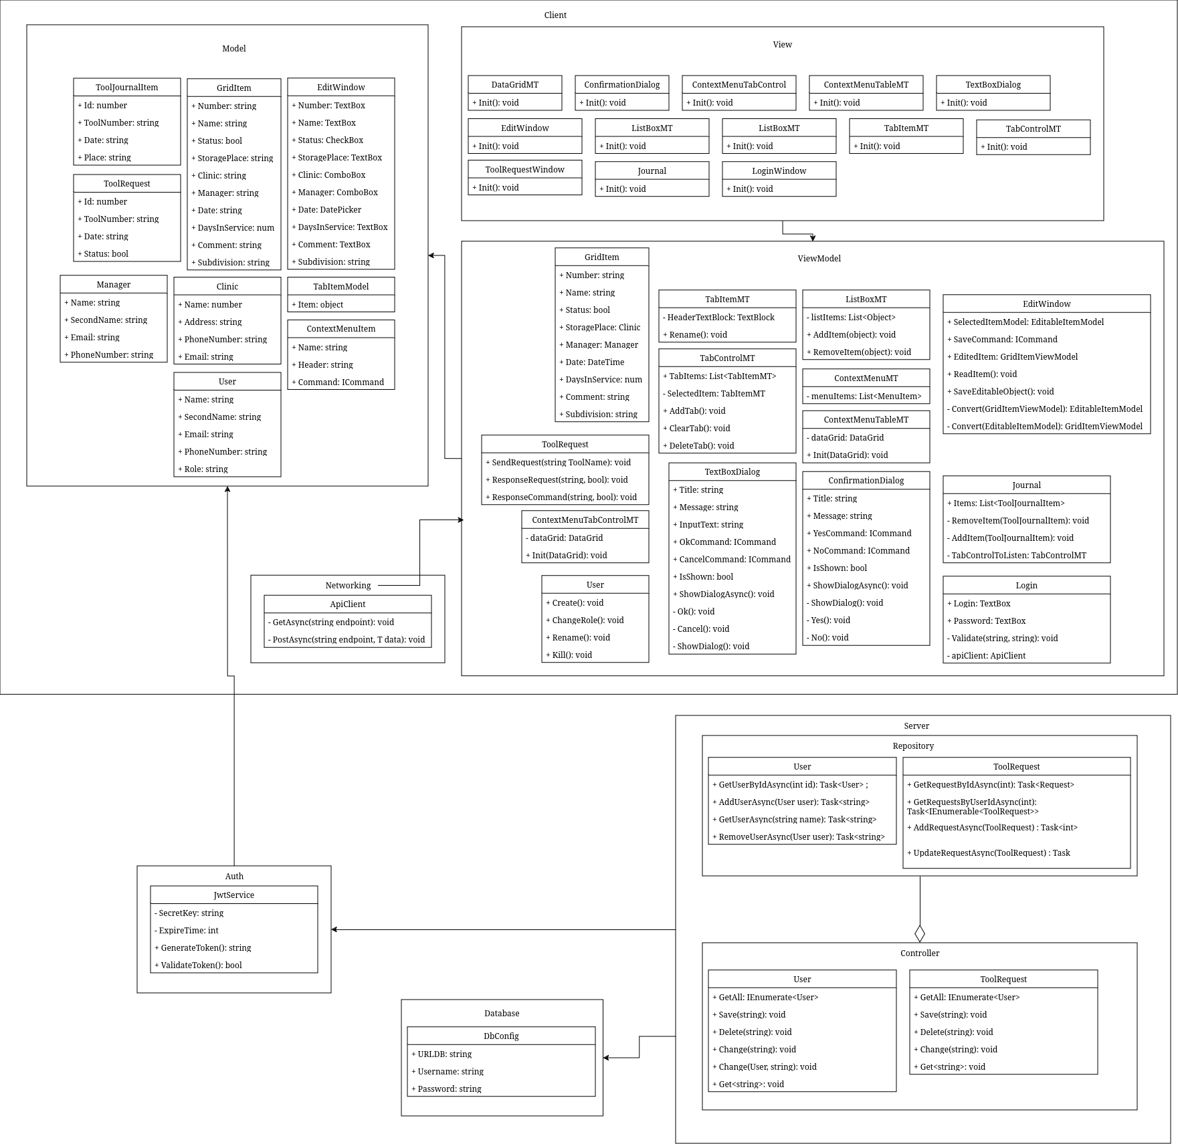
Рисунок 20 - Классовая диаграмма

6 Разработка динамических моделей классового уровня
На основе моделей системы, созданных на предыдущих этапах, реализовать этап 6. Во всех созданных артефактах выделить новые элементы.

6.1 Диаграммы кооперации
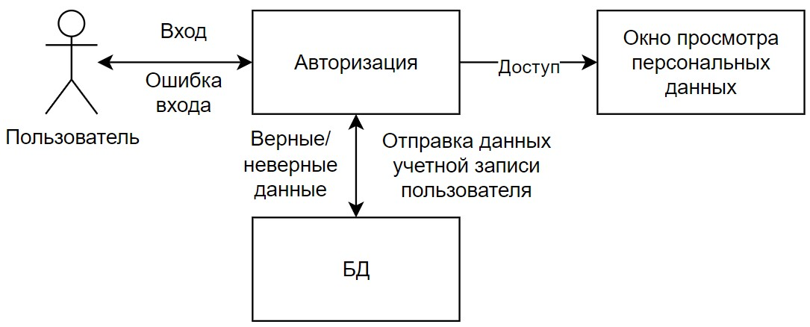
Рисунок 21 – Диаграмма кооперации авторизации
Таблица 23- Спецификация диаграммы кооперации
Количество элементов | 4
Количество связей | 3
Топология | Иерархическая

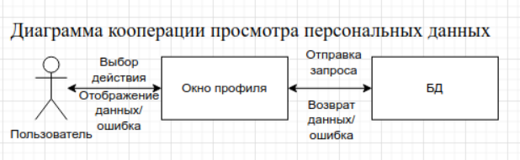
Рисунок 22 – Диаграмма кооперации просмотра окна профиля
Таблица 24 - Спецификация диаграммы кооперации
Количество элементов | 3
Количество связей | 2
Топология | Линейная

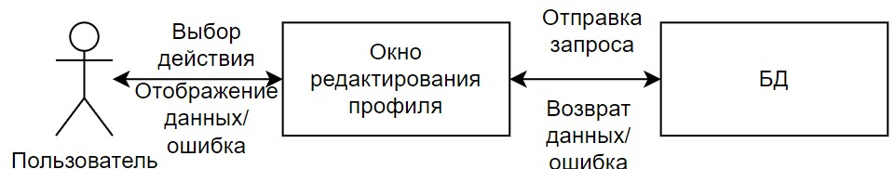
Рисунок 23 – Диаграмма кооперации редактирования профиля
Таблица 25 - Спецификация диаграммы кооперации
Количество элементов | 3
Количество связей | 2
Топология | Линейная

6.2 Диаграммы последовательности сообщенийДиаграмма последовательности сообщений
Рисунок 7 – Диаграмма последовательности сообщений авторизации
Рисунок 8 – Диаграмма последовательности сообщений просмотра персональных данных

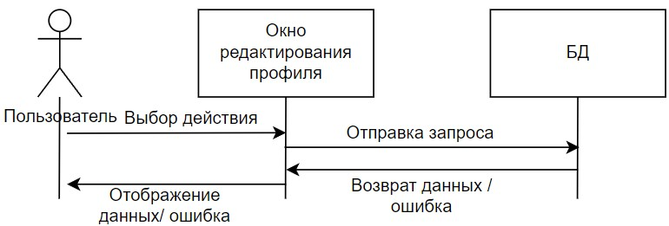
Рисунок 9 – Диаграмма последовательности сообщений редактирования персональных данных

6.3 Диаграммы активности
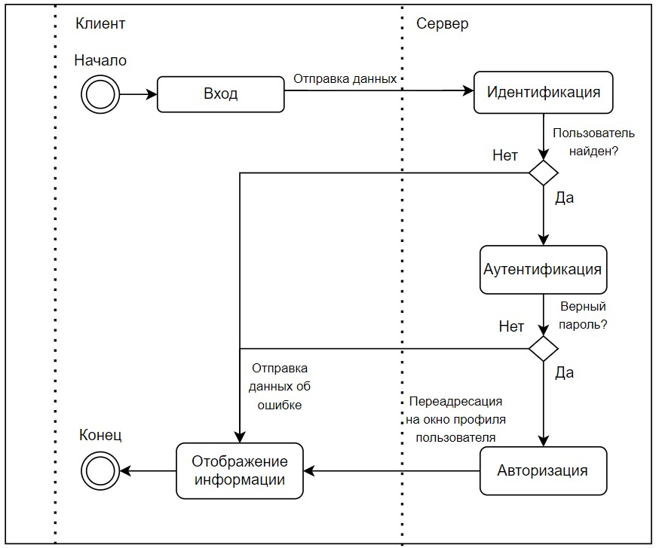
Рисунок 13 – Диаграмма активности авторизации
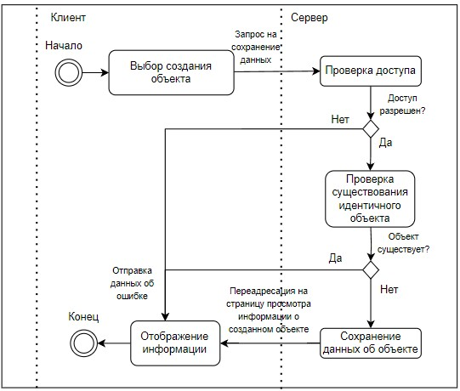
Рисунок 14 – Диаграмма активности создания/редактирование объекта

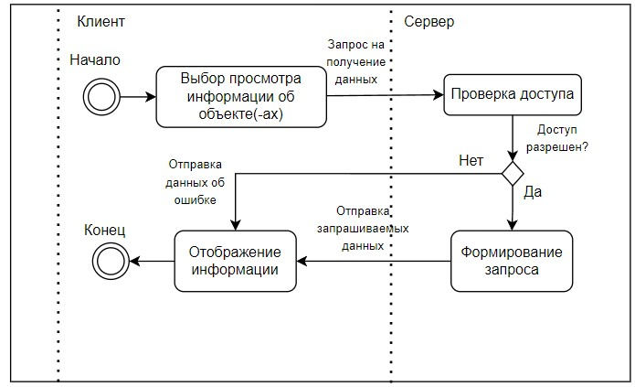
Рисунок 15 – Диаграмма активности просмотра информации об объекте
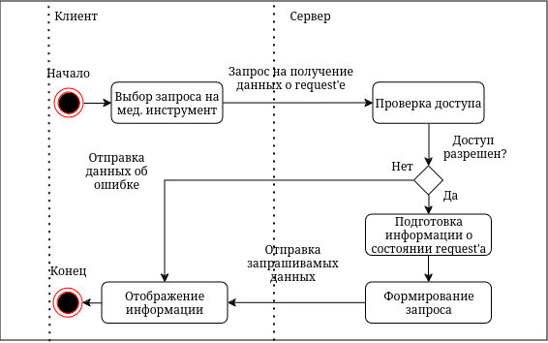
Рисунок 16 - Диаграмма активности о создании request на мед. набор

7 Реализация системы

7.1 Конфигурирование аппаратных и программных средств

7.1.1 Конфигурация аппаратных средств
Таблица 29 – Конфигурация аппаратных средств клиента и сервера
Аппаратное средство | Название
Процессор | Ryzen 7 4800H
Графический процессор | Nvidia GeForce GTX 1660TI
Оперативная память | 2 x 8GB (DDR 4 3200 mHz)
ПЗУ | SDD 512 GB SAMSUNG

7.1.2 Конфигурация программных средств
Выбор программных средств происходил в соответствии с таблицами 30-31. При выборе учитывалась совместимость программных средств между собой.

Таблица 30 – Конфигурация программных средств клиента
Программное средство | Название | Версия
Операционная система | Windows 10 | Начиная с 1703
Операционная система | Arch Linux | Начиная с 6.0
Браузер | Firefox | Начиная с 50
Браузер | Chrome | Начиная с 64
Браузер | Opera | Начиная с 44
Фреймворк для создания пользовательских интерфейсов | Avalonia | Начиная с 11.0
Таблица 31 – Конфигурация программных средств сервера
Программное средство | Название | Версия
Операционная система | Windows 10 | Начиная с 1703
Операционная система | Arch Linux | Начиная с 6.0
HTTP-сервер | Apache | Начиная с 2.2
Фреймворк создания десткоп-приложения | Avalonia | Начиная с 11.0
Язык программирования | C# | Версия 8.0

7.2 Разработка моделей реализации
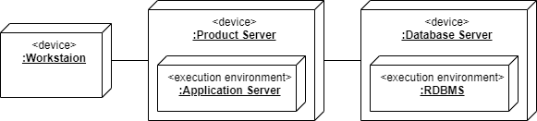
Рисунок 8 – Диаграмма развертывания
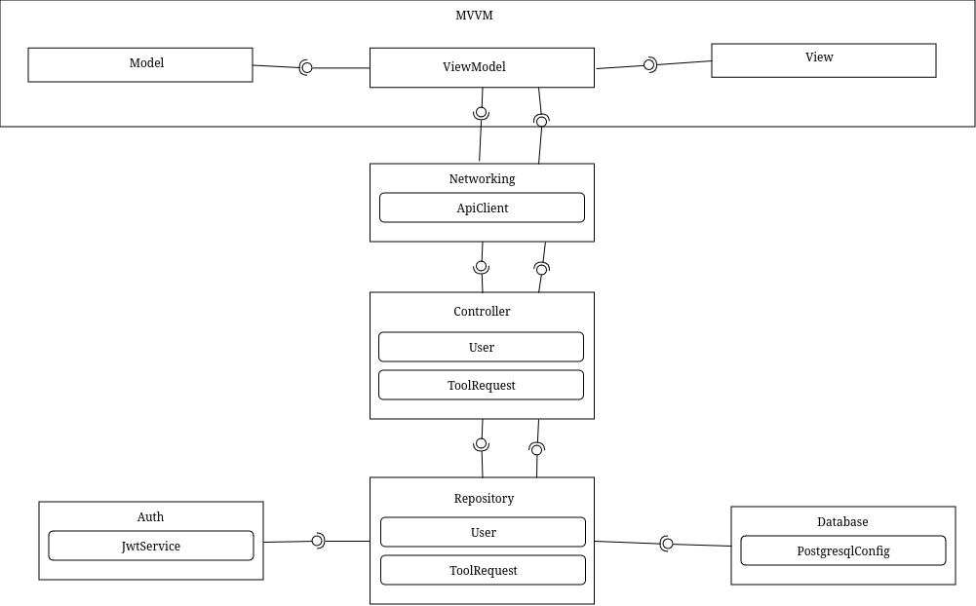
Рисунок 9 – Диаграмма компонентов

7.3 Генерация программного кода
Программный код представлен в репозитории по ссылке https://github.com/lxvevery1/medTools/.

8 Тестирование и оценка системы

8.1 Выявление, обработка и устранение ошибок
На данном этапе не было выявлено ошибок в работоспособности системы.

8.2 Оценка проекта, системы и результатов ее работы
Таблица 32 – Параметры проекта и системы
Количество внешних связей | 2
Количество входных сообщений | 0
Количество выходных сообщений | 2
Количество функций системы | 17
Количество диаграмм | 44
Количество вариантов использования | 8
Количество окон | 16
Количество опций меню | 5 + 5 + (T*(4+MT)) + (2+E) + (5+O) + 1 + (N*2) +  4 + 10 + 11 + (2 + EMT) + (2 + OMT) + 8 + 5 + 2
Количество классов | 47
Общее количество компонентов | 84
Размер системы на диске | 75 Мб
где T – кол-во таблиц мед. наборов. MT – кол-во мед. наборов. E – кол-во сотрудников. O – кол-во объектов. N – кол-во уведомлений. EMT – кол-во мед. наборов, стоящих за сотрудником. OMT — кол-во мед. наборов, хранимых на объекте.

9 Документирование системы

9.1 Руководство оператора

9.1.1 Назначение системы
Система предназначена для организации мероприятий университета.
Входные данные – информация о мероприятии (основная информация, настройки количества участников/команд), информация об участниках, данные команд, данные организаторов.
Выходные данные – списки мероприятий, отчеты об участиях пользователей, отчеты о проведениях мероприятий организаторами.
Более подробно информация о функциях системы, категориях пользователей, входных и выходных данных представлена в пункте 1.

9.1.2 Условия выполнения программы
Аппаратная конфигурация для выполнения программы представлена в пункте 7.1.1.
Программная конфигурация для выполнения программы представлена в пункте 7.1.2.
Ниже представлена дополнительная информация о условиях выполнения программы для клиента.
Данная система требует наличия любого браузера и подключения к сети. Аппаратные требования соответствуют требованиям для любого браузера, версия которого вышла после 2020 года. Программные требования – наличие подключения к сети и установленного браузера.

9.1.3 Выполнение программы
Информация о всех доступных окнах данной системы представлена в пункте 3. Для каждого окна приведена спецификация.

9.1.4 Сообщение оператору
Сообщения оператору представлены в пункте 1.4.

9.1.5 Аварийные ситуации
При наличии ошибки, код HTTP-ответа которой соответствует 403 или 401, необходимо осуществить вход в систему или обратиться к администратору для дальнейшего назначения роли, которой доступны необходимые данные.
При наличии ошибки, код HTTP-ответа которой соответствует 404, необходимо проверить корректность введенных в адресную строку данных.
При наличии любой другой ошибки, необходимо обратиться к администратору системы.

